OBJAVA ZA MEDIJE

U HRVATSKOJ AKADEMIJI ZNANOSTI I UMJETNOSTI PREDSTAVLJENA KNJIGA DR. SC. MATE ARLOVIĆA HRVATSKA ZAJEDNICA HERCEG-BOSNA I (PRE)USTROJ BOSNE I HERCEGOVINE

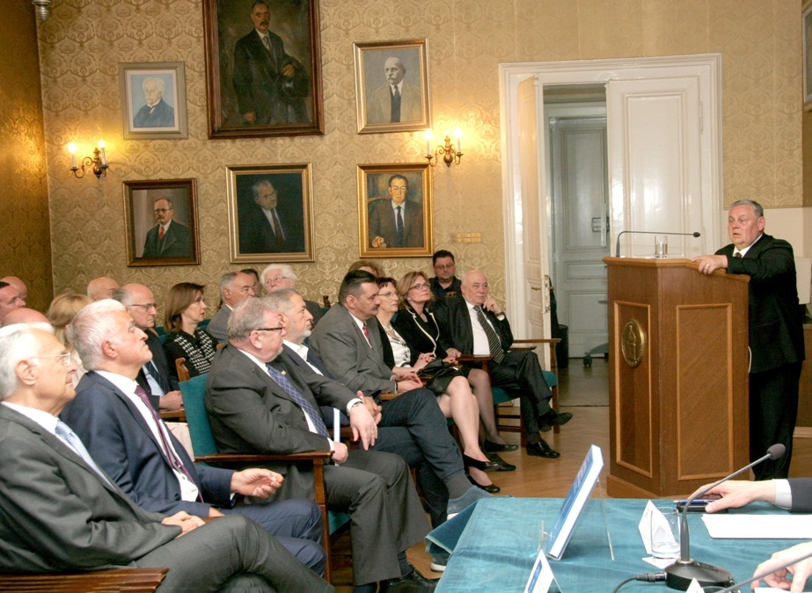

Zagreb, 12. svibnja 2017. – U palači Hrvatske akademije znanosti i umjetnosti u petak 12. svibnja održano je predstavljanje knjige suca Ustavnog suda i nekadašnjeg političara dr. sc. Mate Arlovića Hrvatska zajednica Herceg-Bosna i (pre)ustroj Bosne i Hercegovine koju je objavila nakladnička kuća Novi informator. Knjiga je nastala kao rezultat istraživanja ustavnopravnih aspekata Hrvatske zajednice Herceg Bosne te njene uloge i mjesta u postupcima (pre)ustrojavanja Bosne i Hercegovine sve do sporazuma iz Washingtona i Daytona. Arlovićev rukopis knjige poslužio je obrani hrvatskih optuženika pred Međunarodnim kaznenim sudom za bivšu Jugoslaviju u Haagu jer je u njemu Arlović dosljednom analizom kategorički odbacio tezu tužiteljstva da je Herceg-Bosna bila osnovana kao državna zajednica s ciljem pripajanja dijelova BiH Hrvatskoj, već da se radilo o jednom od organizacijsko-pravnih oblika i pokušaja unutrašnjeg ustroja BiH kao složene države. Kako je istaknuo Mato Arlović, knjiga se nastoji domoći istine i demantirati percepciju da je u BiH na djelu bio dogovor Hrvatske i Srbije o stvaranju velike Hrvatske i velike Srbije. „Prikupio sam dokaze iz kojih se bez ostatka vidi da je Hrvatska svojim aktima, odlukama i činima dala ogroman doprinos opstanku BiH“, kazao je Arlović, podsjetivši na poziv HDZ-a i prvog hrvatskog predsjednika Franje Tuđmana Hrvatima u BiH da na referendumu 1992. podrže neovisnost te zemlje koja ne bi bila izglasana bez hrvatskih glasova. Spomenuo je i da je Hrvatska među prvima priznala BiH te joj davala pomoć u humanitarnom i vojnom smislu, pa čak i liječenjem ranjenih pripadnika Armije BiH u hrvatskim bolnicama. Arlović je pojasnio da knjiga nema za cilj ikoga osloboditi od osobne odgovornosti za ratne zločine koje treba što prije procesuirati, a poručio je i da Daytonski i Washingtonski sporazum ne treba niti mijenjati niti ukidati jer oni sadrže mehanizme da se ustroj BoH poboljša odlukom građana BiH i njhovih predstavničkih tijela, kako bi sva tri naroda bila konstitutivna u svakom dijelu BiH, uz jamstvo jednakopravnosti i razmjerne zastupljenosti u predstavničkim tijelima. „Do toga će jednom morati doći jer u protivnom BiH neće moći postati članica EU niti drugih europskih organizacija, budući da neće biti kompatibilna s njima“, dodao je Arlović.
Predsjednik HAZU akademik Zvonko Kusić upozorio je da u javnosti postoji percepcija o namjerama da se dijelovi BiH pripoje Hrvatskoj, ali da ona nema utemeljenja u dokumentima.
O knjizi su govorili recenzenti prof. dr. sc. Arsen Bačić, član suradnik HAZU, prof. dr. sc. Zvonimir Lauc koji je preporučio prijevod knjige na engleski jezik te prof. dr. sc. Miljenko Brekalo koji je upozorio na rasprostranjenost teze o dogovoru Franje Tuđmana i Slobodana Miloševića o podjeli BiH među, kako je kazao, „nositeljima i simpatizerima velikosrpske ideje i među bošnjačkim fundamentalistima“. Istaknuo je i aktualnost izlaska ove knjige uoči izricanja konačne presude skupini dužnosnika Herceg-Bosne i zapovjednika HVO-a pred Haaškim tribunalom. „Knjiga dokazuje da je postojalo pravno utemeljenje osnivanja Hrvatske zajednice Herceg-Bosne koja je imala samo obrambenu funkciju zaštite hrvatskog naroda, ali i Bošnjaka i drugih, od nositelja velikosrpske politike i JNA. Herceg-Bosna nije nikad imala namjeru postati subjekt međunarodnog prava“, rekao je Brekalo. Na promociji knjige bili su među ostalima i suci Ustavnog suda, kao i izaslanik premijera Andreja Plenkovića Vladimir Šeks.

Marijan Lipovac
Ured za odnose s javnošću i medije HAZU

